[**Новые УРОКИ**](https://newuroki.net/)

Новый сайт от проекта UROKI.NET. Конспекты уроков, классные часы, сценарии школьных праздников. Всё для учителя - всё бесплатно!

[**КЛАССНЫЙ РУКОВОДИТЕЛЬ**](https://newuroki.net/category/konspekty-urokov-dlya-uchitelya/klassnyj-rukovoditel/)[**ПРОФОРИЕНТАЦИОННЫЕ УРОКИ**](https://newuroki.net/category/konspekty-urokov-dlya-uchitelya/klassnyj-rukovoditel/proforientacionnye-uroki/)



Пт. Авг 30th, 2024 **5:37:01 PM**



Россия аграрная: пищевая промышленность и общественное питание — профориентационный урок

**Автор** [**Глеб Беломедведев**](https://newuroki.net/author/gleb/)

⬧ АВГ 30, 2024  [#аграрная](https://newuroki.net/tag/agrarnaya/), [#интеллект-карта](https://newuroki.net/tag/intellekt-karta/), [#интересные факты](https://newuroki.net/tag/interesnye-fakty/), [#карта памяти](https://newuroki.net/tag/karta-pamyati/),

[#ментальная карта](https://newuroki.net/tag/mentalnaya-karta/), [#облако слов](https://newuroki.net/tag/oblako-slov/), [#отрасль](https://newuroki.net/tag/otrasl/), [#пищевая](https://newuroki.net/tag/pishhevaya/), [#полезные советы](https://newuroki.net/tag/poleznye-sovety/), [#презентация](https://newuroki.net/tag/prezentaciya/), [#промышленность, #профессия, #профориентационный урок, #РМГ, #Россия, #Россия - мои](https://newuroki.net/tag/rossiya-moi-gorizonty/)

[горизонты,](https://newuroki.net/tag/rossiya-moi-gorizonty/) [#технологическая карта](https://newuroki.net/tag/tehnologicheskaya-karta/)[,](https://newuroki.net/tag/rossiya-moi-gorizonty/) [#чек-лист](https://newuroki.net/tag/chek-list/) [ 12 фото  Время прочтения: 54](https://newuroki.net/tag/rossiya-moi-gorizonty/)

минут(ы)

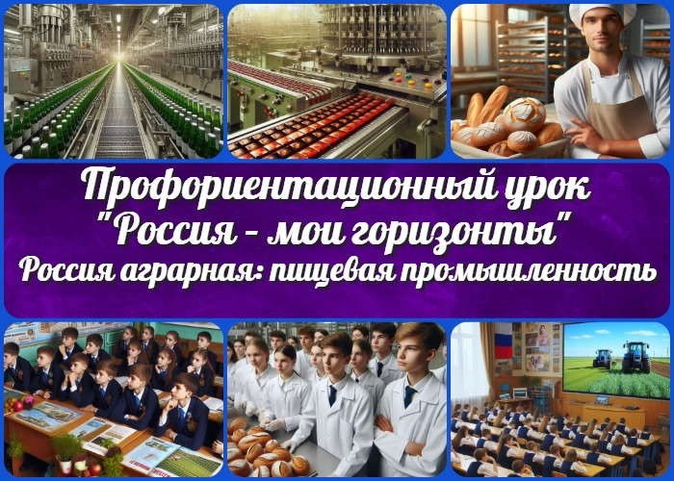

**Содержание** [Скрыть]

1. Тема 7. Россия аграрная: пищевая промышленность и общественное питание — профориентационный урок «Россия – мои горизонты»
2. Вступление
3. Выберите похожие названия 4 Возраст детей
4. Класс
5. Дата проведения
6. Календарно-тематическое планирование курса «Россия — мои горизонты» 8 Название образовательного проекта
7. Тип мероприятия
8. Уровень
9. Формат профориентационной работы 12 Подход
10. Среда профессии
11. Цели
12. Задачи
13. Форма организации урока
14. Приемы, методы, технологии обучения
15. Прогнозируемый результат
16. Предварительная работа педагога 20 Оборудование и оформление класса 21 Ход занятия / Ход мероприятия
    1. Организационный момент
    2. Вступительное слово классного руководителя 22 Основная часть
    3. Роль пищевой промышленности и общественного питания в экономике России
    4. Достижения и перспективы развития отраслей
    5. Кадровый потенциал и особенности трудоустройства
    6. Профориентационный блок для учащихся 6-7 классов
    7. Профориентационный блок для учащихся 8-9 классов
    8. Профориентационный блок для учащихся 10-11 классов 23 Подведение итогов занятия
17. Технологическая карта
18. Полезные советы учителю 26 Чек-лист педагога
19. Карта памяти для учеников
20. Интересные факты для занятия 29 Интеллект-карта
21. Облако слов
22. Презентация
23. Список источников и использованной литературы

# Тема 7. Россия аграрная: пищевая промышленность и общественное питание — профориентационный урок

**«Россия – мои горизонты»** **Вступление**

 ***Уважаемые классные руководители! Перед вами подробный план профориентационного урока, который поможет вам провести***

***увлекательное и информативное занятие о пищевой промышленности и общественном питании в России. В этом материале вы найдете не только конспект занятия, но и технологическую карту, презентацию и интерактивные активности, которые сделают ваш классный час ярким и***

***запоминающимся. Погрузите ваших учеников в мир вкусных профессий и откройте им новые горизонты!***

# Выберите похожие названия

«От поля до тарелки: путешествие в мир пищевой индустрии»

«Вкусные профессии: карьера в общественном питании»

«Аграрный сектор России: технологии будущего на службе вкуса»

# Возраст детей

11-17 лет

# Класс

6-11 класс

*(Шаблон мероприятия. Откорректируйте для своего класса и выберите*

*подходящую активность, соответствующую возрасту детей, внизу конспекта)*

# Дата проведения

17.10.2024, четверг, 17 октября 2024 года

# Календарно-тематическое планирование курса «Россия — мои горизонты»

[КТП «Россия — мои горизонты» 2024-2025](https://newuroki.net/konspekty-urokov-dlya-uchitelya/klassnyj-rukovoditel/ktp-rp-rossiya-moi-gorizonty-2024-2025/)

# Название образовательного проекта

«Билет в будущее»

# Тип мероприятия

[Всероссийский профориентационный урок «Россия – мои горизонты»](https://newuroki.net/category/konspekty-urokov-dlya-uchitelya/klassnyj-rukovoditel/proforientacionnye-uroki/)

# Уровень

##### [выберите нужный уровень]



[***Читайте также похожий конспект по теме: «Профессия: растениевод»***](https://newuroki.net/konspekty-urokov-dlya-uchitelya/klassnyj-rukovoditel/professiya-rastenievod-proforientacionnyj-urok-rossiya-moi-gorizonty/)

[***Читайте также похожий конспект по теме: «Профессия: ветеринар»***](https://newuroki.net/konspekty-urokov-dlya-uchitelya/klassnyj-rukovoditel/professiya-veterinar-proforientacionnyj-urok-rossiya-moi-gorizonty/)

[***Читайте также похожий конспект по теме: «Профессия: зоотехник»***](https://newuroki.net/konspekty-urokov-dlya-uchitelya/klassnyj-rukovoditel/professiya-zootehnik-proforientacionnyj-urok-rossiya-moi-gorizonty/)

[***Читайте также похожий конспект по теме: «Профессия: комбайнёр »***](https://newuroki.net/konspekty-urokov-dlya-uchitelya/klassnyj-rukovoditel/professiya-kombajnjor-proforientacionnyj-urok-rossiya-moi-gorizonty/)

[***Читайте также похожий конспект по теме: «Профессия:***](https://newuroki.net/konspekty-urokov-dlya-uchitelya/klassnyj-rukovoditel/professiya-agronom-proforientacionnyj-urok/)

[***агроном»***](https://newuroki.net/konspekty-urokov-dlya-uchitelya/klassnyj-rukovoditel/professiya-agronom-proforientacionnyj-urok/)

* базовый уровень (рекомендованная учебная нагрузка – не менее 34 часов в год);
* основной уровень (не менее 60 часов в год);
* продвинутый уровень (не менее 80 часов в год).

# Формат профориентационной работы

Внеурочная деятельность. (профминимум, внеурочка, РМГ, СПО, профурок)

# Подход

— информационно-обучающий подход

# Среда профессии

##### — Аграрная среда

Одна из важнейших отраслей экономики – это отрасль, направленная на обеспечение населения продовольствием (пищей, едой) и получение сырья для ряда отраслей

промышленности. В этой отрасли смогут найти себе применение и те, кто хотел бы больше времени в своей работе проводить на открытом воздухе, заниматься

выращиванием растений, цветов, ягод, фруктов и овощей, заниматься выращиванием и уходом за животными, и те, кому интересно применять для работы в этой отрасли различную технику. Отрасли хозяйства: Селекция и генетика, растениеводство и садоводство, животноводство, ветеринария, пищевая промышленность.

##### — Социальная среда

Человеку испокон веков свойственно собираться в группы, формировать сообщества, города, страны. И, как бы не разрасталось общество, все равно именно межличностное общение остается основой любого социума. Люди помогают друг другу, предлагают друг другу разные услуги, стараются удовлетворять потребности и желания друг друга. Создание общественных благ и помощь человеку – основа социальной среды. Отрасли хозяйства: Сервис и торговля, туризм и индустрия гостеприимства, социальная сфера, волонтерство, общественное питание.



***Читайте также похожий конспект по теме: «***[***Профессия: повар***](https://newuroki.net/konspekty-urokov-dlya-uchitelya/klassnyj-rukovoditel/professiya-povar-proforientacionnyj-urok/)***»*** [***Читайте также похожий конспект по теме: «Профессия: продавец»***](https://newuroki.net/konspekty-urokov-dlya-uchitelya/klassnyj-rukovoditel/professiya-prodavec-proforientacionnyj-urok/)

[***Читайте также похожий конспект по теме: «Профессия:***](https://newuroki.net/konspekty-urokov-dlya-uchitelya/klassnyj-rukovoditel/professija-menedzher-turizma-proforientacionnyj-urok-rossija-moi-gorizonty/)

[***менеджер туризма»***](https://newuroki.net/konspekty-urokov-dlya-uchitelya/klassnyj-rukovoditel/professija-menedzher-turizma-proforientacionnyj-urok-rossija-moi-gorizonty/)

# Цели

Сформировать у учащихся представление о роли и значении изучаемых отраслей в экономике России.

Познакомить с современными достижениями и перспективами развития отраслей.

Способствовать профессиональному самоопределению учащихся.

# Задачи

Раскрыть ключевые аспекты данной области в России.

Представить актуальную информацию о кадровом потенциале и особенностях трудоустройства в отраслях.

Провести профориентационные блоки для разных возрастных групп учащихся. Развивать интерес к изучаемым профессиям.

# Форма организации урока

Комбинированный с элементами лекции, дискуссии и практической работы.

# Приемы, методы, технологии обучения

Информационно-рецептивный метод Метод проблемного изложения

Интерактивные технологии (работа в группах, мозговой штурм)

Игровые технологии

Технология развития критического мышления

# Прогнозируемый результат

Учащиеся получат комплексное представление о специальностях, познакомятся с перспективными профессиями в этих отраслях и смогут более осознанно подойти к выбору будущей профессии.

# Предварительная работа педагога

Подготовить презентацию по теме Разработать интеллект-карту

Составить чек-лист педагога для проведения занятия Создать облако слов с ключевыми терминами Подготовить карту памяти учащегося

Разработать технологическую карту занятия Подобрать интересные факты об изучаемой теме

# Оборудование и оформление класса

Компьютер с проектором

Экран для демонстрации презентации Флипчарт или доска для записей

Раздаточные материалы (карты памяти, рабочие листы)

Плакаты и картинки с изображением различных специальностей в данной отрасли

# Ход занятия / Ход мероприятия

## Организационный момент

Добрый день, ребята! Рада всех вас видеть. Давайте начнем наше занятие с переклички.

*(Классный руководитель проводит перекличку)*

Отлично, спасибо. Теперь проверим готовность к уроку. У всех ли на партах лежат ручки, тетради и раздаточные материалы, которые я вам передала? Поднимите руку, у кого чего-то не хватает.

*(Учитель раздает недостающие материалы, если такие есть)*

Дежурные, пожалуйста, подготовьте проекционный экран к работе. Нам он сегодня очень пригодится.

*(Дежурные готовят экран)*

Ребята, напоминаю о правилах поведения на нашем занятии. Мы уважаем друг друга, внимательно слушаем говорящего, не перебиваем. Если хотите что-то сказать или задать вопрос — поднимайте руку.

И очень важная просьба — давайте отключим наши мобильные телефоны на время занятия. Они нам сегодня не понадобятся, а вот отвлекать могут сильно.

Договорились?

*(Ученики убирают телефоны)*

Замечательно! А теперь давайте настроимся на интересную и продуктивную работу. Предлагаю каждому по очереди назвать свое любимое блюдо и рассказать, почему оно вам нравится. Кто хочет начать?

*(Ученики по желанию делятся своими любимыми блюдами)*

Прекрасно! Какие у нас разнообразные вкусы. А вы когда-нибудь задумывались, сколько людей и каких профессий участвуют в создании наших любимых блюд и продуктов? Сегодня у нас будет возможность узнать об этом подробнее. Готовы отправиться в увлекательное путешествие?

## Вступительное слово классного руководителя

Дорогие ребята! Сегодня у нас необычный и очень интересный урок. Мы с вами отправимся в увлекательное путешествие по миру профессий, связанных с едой и пищей. Тема нашего профориентационного занятия: «Россия аграрная: пищевая промышленность и общественное питание».

Вы когда-нибудь задумывались о том, какой путь проходит еда, прежде чем оказаться на нашем столе? От семечка, посаженного в землю, до аппетитного блюда в ресторане

– это целая цепочка важных процессов, в которых участвуют тысячи людей разных родов деятельности.

Сегодня мы поговорим о двух важнейших отраслях экономики нашей страны –

пищевой промышленности и общественном питании. Эти сферы не просто кормят

людей, они обеспечивают продовольственную безопасность России, создают рабочие места, развивают инновации и даже влияют на нашу культуру.



***Цитата:***

***«Успех в ресторане заключается не только в том, как вы готовите, но и в том, как вы управляете командой и создаете атмосферу.»***

***— В.П. Смирнов, 1972–н.в., менеджер ресторана, бизнес-***

***консультант.***

Мы узнаем, какие специальности существуют в этих отраслях, какими знаниями и навыками нужно обладать, чтобы стать успешным специалистом. Поговорим о современных технологиях, которые применяются в производстве продуктов и в ресторанном бизнесе. Рассмотрим, какие перспективы открываются перед теми, кто выбирает эту сферу для своей будущей карьеры.

Особенно интересно будет узнать о новых, современных профессиях, которые появляются в продовольственной индустрии. Кто такой фудтех-инженер? Чем

занимается специалист по здоровой еде? Как работает ресторанный критик? На эти и многие другие вопросы мы найдем ответы.

Наш урок будет не только познавательным, но и практическим. Мы проведем несколько интерактивных заданий, поработаем в группах, посмотрим видеоматериалы. А в конце занятия каждый из вас сможет примерить на себя одну из специальностей в сфере

пищевой промышленности или общественного питания.

Надеюсь, что сегодняшний урок поможет вам расширить представление о мире

профессий, связанных с производством еды и кулинарией. Возможно, кто-то из вас откроет для себя новое направление, которое станет вашим призванием в будущем. Готовы отправиться в увлекательный мир вкусных профессий? Тогда начнем наше путешествие!

# Основная часть

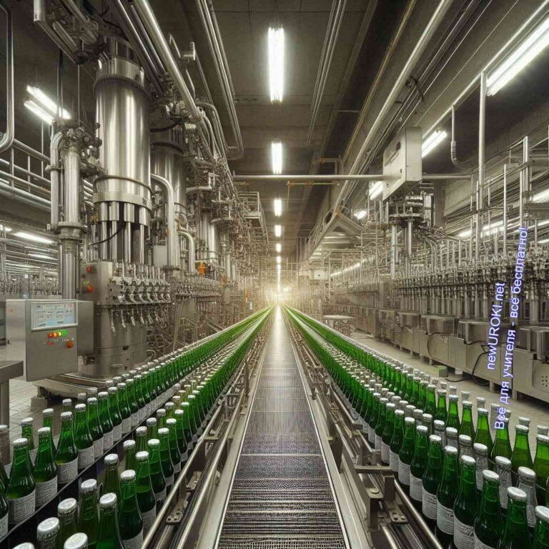



***Пищевая промышленность — это отрасль экономики, которая занимается производством продуктов питания из сельскохозяйственного сырья. Она включает переработку мяса, молока, зерна, овощей, фруктов и других продуктов, чтобы создать готовую пищу для людей, например, хлеб, молочные***

***изделия, напитки, кондитерские изделия.***

*Иллюстративное фото / newUROKI.net*

## Роль пищевой промышленности и общественного питания в экономике России

Пищевая промышленность и общественное питание занимают важнейшее место в экономике любой страны, а в России эти отрасли играют ключевую роль не только в обеспечении продовольственной безопасности, но и в развитии множества смежных секторов. Именно эти отрасли обеспечивают население высококачественными

продуктами питания, а также создают рабочие места для миллионов людей, формируют налоговые поступления и стимулируют инновационное развитие.

*Определение*

### Ключевые отрасли

Каждая отрасль имеет свою специфику и играет определенную роль в обеспечении населения необходимыми продуктами питания. Давайте рассмотрим основные из них:

##### Мясная и молочная промышленность

Эти отрасли — одни из важнейших секторов российской экономики, поскольку мясные и молочные продукты являются основой рациона большинства россиян. В мясной отрасли происходит переработка говядины, свинины, баранины и куриного мяса в широкий ассортимент продукции: от свежего мяса до колбас, сосисок и готовых полуфабрикатов. Молочная промышленность занимается

производством молока, сыров, йогуртов, сметаны и других молочных продуктов. Оба этих сектора зависят от качественной сырьевой базы — фермерских хозяйств и крупных агрокомплексов, которые занимаются разведением скота и

производством молока. В последние годы наблюдается тенденция к увеличению объемов производства, а также росту качества продукции за счет внедрения инновационных методов переработки и хранения. В мясной и молочной отрасли активно развиваются технологии переработки с минимальной потерей

питательных веществ, а также методы автоматизации процессов, что позволяет снизить издержки и повысить эффективность.

##### Хлебопекарная промышленность

Хлебопекарная промышленность России занимает одно из ведущих мест на рынке продуктов питания. Хлеб — это основа питания многих россиян, а значит, выпуск хлебобулочных изделий стабильно востребован. Крупные предприятия выпускают широкий ассортимент продукции: от традиционных хлебов и батонов до специализированных изделий — цельнозернового, безглютенового и обогащенного хлеба, соответствующего современным трендам на здоровую еду. Эта сфера активно модернизируется: на предприятиях внедряются автоматизированные линии для замеса теста и выпечки, что позволяет увеличивать производственные объемы и сохранять высокое качество продукции. В то же время растет и роль малых хлебопекарных предприятий, которые ориентированы на выпуск высококачественной продукции по уникальным рецептам.

##### Кондитерская промышленность

Россия славится своими кондитерскими изделиями, и кондитерская

промышленность страны — это не только изготовление сладостей, но и экспорт продукции на зарубежные рынки. В кондитерской сфере выделяют несколько

ключевых сегментов: производство шоколада, конфет, печенья, тортов, пирожных и других десертов.

Этот сектор активно развивает новые технологии, что позволяет создавать

уникальные продукты, соответствующие современным тенденциям потребления. Например, растет спрос на низкокалорийные сладости, продукты без сахара и добавок, что стимулирует развитие рецептур и технологических решений. Кроме того, кондитерская отрасль активно работает над увеличением объемов выпуска за счет улучшения производственных мощностей и автоматизации процесса.



***Общественное питание — это система предприятий и***

***заведений, которые занимаются приготовлением и продажей готовой еды и напитков для людей вне дома. К таким предприятиям относятся рестораны, кафе, столовые, фаст- фуды, кейтеринговые службы и другие заведения, где можно поесть на месте или взять еду с собой.***

##### Производство напитков

Важным сегментом пищевой промышленности является изготовление и разлив напитков, включая как безалкогольные, так и алкогольные виды продукции. Сюда входят производство минеральных вод, соков, лимонадов, кваса, а также алкогольных напитков — от пива до крепких алкогольных изделий, таких как водка, коньяк и вино.

Напитки составляют значительную часть экспорта российской продовольственной продукции, особенно в страны СНГ и Европу. В последние годы наблюдается рост производства безалкогольных напитков и снижение потребления алкоголя, что связано с тенденцией на здоровый образ жизни среди населения. Напитки играют важную роль в пищевом рационе, как часть традиционных культурных и социальных практик, и, соответственно, их выпуск остается актуальной и

востребованной сферой экономики.

Таким образом, продовольственная промышленность России включает в себя множество разнообразных отраслей, каждая из которых выполняет свою функцию в обеспечении населения качественными продуктами. Развитие каждой из этих

производственных сфер тесно связано с развитием технологий, инноваций и созданием новых рабочих мест. Важно отметить, что эта отрасль не только способствует внутреннему развитию страны, но и активно участвует в международной торговле, экспортируя продукцию на мировые рынки.

Знание особенностей этих отраслей и понимание их роли в экономике России — это важный шаг для тех учащихся, кто задумывается о карьере в сфере пищевой

промышленности.

### Структура общественного питания



*Определение*

##### Рестораны и кафе

Рестораны и кафе — это одни из самых популярных и традиционных форматов общественного питания. Они предлагают своим гостям возможность насладиться разнообразными кушаньями в уютной и комфортной обстановке. В зависимости от формата заведения рестораны могут предлагать как высокую кухню с изысканными обедами, так и более повседневную еду, ориентированную на широкий круг

потребителей.

Рестораны часто специализируются на определенной кухне: итальянская, японская, французская, русская, грузинская и многие другие. В последние годы в России особенно популярны рестораны авторской кухни, где шеф-повара предлагают уникальные блюда, отражающие их индивидуальный стиль.

Кафе, в свою очередь, ориентированы на более легкие и доступные блюда — закуски, десерты, кофе. Эти заведения часто служат местом для встреч с друзьями, деловых переговоров или просто отдыха после прогулки.

Рестораны и кафе играют важную роль в экономике не только за счет предоставления услуг общественного питания, но и за счет создания рабочих мест. В этих заведениях работают повара, официанты, менеджеры, бармены и многие другие специалисты, что обеспечивает занятость большого числа людей. Кроме того, они вносят значительный вклад в развитие туризма, так как гастрономические туры становятся все более

популярными, и туристы активно посещают такие заведения для знакомства с местной кухней.

##### Быстрое питание

Быстрая еда или фаст-фуд — это формат, который характеризуется оперативностью обслуживания и доступностью блюд. Этот сегмент развивается стремительно, так как современный ритм жизни часто требует быстрого приема пищи. Основными блюдами фаст-фуда являются гамбургеры, пицца, хот-доги, сэндвичи, шаурма, картофель фри и другие кушанья, которые можно приготовить и подать за несколько минут.

Фаст-фуд получил широкую популярность за счет своей доступности, как по цене, так и по скорости обслуживания. Многие такие заведения работают в формате «на вынос», что удобно для людей, которые ограничены во времени и не могут позволить себе

полноценное посещение ресторана. В последние годы в России наблюдается рост количества сетей быстрой еды как зарубежных, так и отечественных брендов. При этом появляются новые направления, ориентированные на более здоровую пищу, что соответствует трендам на осознанное потребление и заботу о здоровье.

Несмотря на то, что фаст-фуд часто ассоциируется с нездоровой едой, современные заведения все чаще предлагают более полезные блюда: салаты, овощные и

фруктовые смузи, блюда без сахара и глютена. Таким образом, этот сегмент адаптируется под запросы общества и меняющиеся предпочтения потребителей.

Кроме того, фаст-фуд занимает значительную долю на рынке за счет высокой

плотности заведений в городах. Этот формат особенно востребован среди студентов, офисных работников и туристов. Зачастую именно сети быстрой еды первыми внедряют инновационные технологии, такие как электронные киоски для заказа и бесконтактная оплата, что делает обслуживание еще более быстрым и удобным.

##### Корпоративное питание

Корпоративное питание — это еще один важный сегмент продовольственной сферы, который ориентирован на обеспечение едой сотрудников различных организаций и

предприятий. Оно включает в себя столовые на заводах, офисах, школах, больницах и других учреждениях, где сотрудники или учащиеся могут получить полноценный обед или завтрак в течение рабочего дня.

Главная задача этого сектора — это обеспечение качественной, сбалансированной и доступной по цене пищи для большого количества людей. Для этого создаются специализированные меню, которые соответствуют требованиям по калорийности,

питательной ценности и вкусовым предпочтениям. В зависимости от типа предприятия и количества сотрудников могут быть организованы как полноценные столовые с обслуживанием, так и системы самообслуживания с готовыми блюдами.

Этот тип способствует поддержанию работоспособности сотрудников, улучшает атмосферу в коллективе и повышает уровень их удовлетворенности условиями труда. В крупных компаниях корпоративная еда часто включена в социальный пакет, что делает его привлекательным для работников и помогает удерживать кадры. Некоторые компании сотрудничают с кейтеринговыми службами для организации доставки обедов на рабочие места, что особенно актуально в условиях удаленной или гибридной работы.

Также этот сектор активно внедряет современные технологии, такие как автоматизированные кассы, системы учета и контроля качества, а также

персонализированные меню для сотрудников с особыми диетическими потребностями.

[**Стоит прочесть также: Тайны Вселенной - классный час**](https://newuroki.net/konspekty-urokov-dlya-uchitelya/klassnyj-rukovoditel/tajny-vselennoj-klassnyj-chas/)

##### Кейтеринг

Кейтеринг — это форма общественного питания, которая специализируется на обслуживании мероприятий различного масштаба. Кейтеринговые компании

предоставляют услуги по приготовлению и доставке пищи, а также по организации банкетов, фуршетов, свадеб, корпоративных вечеринок, деловых мероприятий и других торжеств. Этот формат становится все более популярным благодаря своей гибкости и возможности адаптироваться под любые запросы заказчиков.

Кейтеринг включает в себя не только приготовление блюд, но и полное обслуживание мероприятия: сервировка столов, предоставление официантов, аренда посуды и мебели, а также декорирование зала. Этот формат удобен тем, что заказчик может выбрать любой стиль обслуживания — от формального банкета до непринужденного фуршета. Кейтеринговые услуги позволяют провести мероприятие в любой локации: в офисе, на природе, в загородном доме или даже в условиях ограниченного

пространства.

Спрос на кейтеринг растет с каждым годом, и это объясняется увеличением количества мероприятий и развитием корпоративной культуры в России. Кейтеринговые компании предлагают широкий выбор блюд, от традиционных до изысканных, учитывая

предпочтения и запросы клиентов. Кроме того, многие компании специализируются на определенных направлениях — от детских праздников до деловых конференций, что позволяет удовлетворить потребности самых разных аудиторий.

В последние годы кейтеринг активно развивается и в сегменте частных заказов: многие люди заказывают услуги кейтеринга для семейных праздников и вечеринок, чтобы снизить нагрузку на себя и полностью доверить организацию профессионалам.

Кейтеринг становится важной частью современной культуры еды, предлагая своим клиентам не только вкусные блюда, но и высокий уровень сервиса.

Таким образом, структура общественного питания в России представлена разнообразными форматами, каждый из которых играет свою важную роль в

экономике и обществе. Эти форматы не только обеспечивают удовлетворение

повседневных потребностей в пище, но и способствуют созданию множества рабочих

мест, развитию технологий и инноваций в продовольственной сфере, а также укреплению социальной и культурной связи между людьми.

### Статистика и показатели развития отраслей

Дорогие ребята, сегодня мы обратим внимание на важнейшие количественные показатели, которые помогают оценить развитие пищевой промышленности и

общественного питания в России. Понимание статистики и ключевых данных позволяет увидеть, насколько эти отрасли влияют на экономику нашей страны, и как они развиваются в последние годы.

Прежде всего, давайте посмотрим на объем производства основных видов продукции в пищевой промышленности. Эта промышленность производит огромные объемы

продуктов: от мяса и молочных продуктов до хлеба, кондитерских изделий и напитков. Например, только за прошлый год в России было произведено более 10 миллионов тонн мясной продукции, что включает говядину, свинину, мясо птицы и другие виды мяса. Молочная продукция также остается на высоком уровне – около 30 млн. тонн молока ежегодно перерабатывается для выпуска различных молочных продуктов, таких как йогурты, сыры и сливочное масло.

Объем выпечки хлеба и хлебобулочных изделий в стране составляет около 7 млн. тонн в год, что свидетельствует о высоком уровне потребления этой продукции.

Кондитерская отрасль также активно развивается: за последние несколько лет объемы производства шоколада, конфет и других сладостей превысили 3 млн. тонн ежегодно. Разлив напитков — от безалкогольных до алкогольных, включая соки, воды и пиво, — также демонстрирует стабильно высокие показатели.

Динамика роста этих сфер за последние 5 лет показывает уверенные темпы развития.

Вопреки экономическим вызовам, наши предприятия ежегодно наращивают

производство на 2-3%. Это связано как с увеличением внутреннего спроса, так и с успешными программами импортозамещения, которые позволили снизить зависимость от зарубежных поставок продуктов. Важной тенденцией последних лет является модернизация и внедрение новых технологий в производственные процессы, что способствует повышению качества продукции и эффективности предприятий.

Говоря о количестве предприятий и занятых в отраслях, важно отметить, что пищевая промышленность и общественное питание — это одни из крупнейших работодателей в стране. Сегодня в этих сферах работает около 2 миллионов человек. Пищевая отрасль насчитывает более 15 тысяч предприятий, из которых значительная часть — это крупные заводы и фабрики, обеспечивающие производство продуктов для всей страны. В общественном питании функционирует свыше 100 тысяч заведений, от

небольших кафе до сетевых ресторанов, которые обслуживают миллионы людей ежедневно.

В заключение этого блока можно сказать, что статистические данные и показатели развития демонстрируют, насколько значимы пищевая промышленность и общественное питание для российской экономики. Эти отрасли обеспечивают

продовольственную безопасность страны, создают миллионы рабочих мест и способствуют развитию смежных секторов экономики, таких как сельское хозяйство, логистика и торговля.

### Вклад в ВВП и обеспечение продовольственной безопасности

Ребята, продолжая разговор о значении этих областей промышленности, важно понять, какой вклад эти отрасли вносят в экономику нашей страны и как они

обеспечивают продовольственную безопасность. Эти темы особенно актуальны в наше время, когда вопросы устойчивого развития и независимости от внешних факторов занимают центральное место в экономической политике России.

Начнем с показателей доли пищевой промышленности в ВВП РФ. Как вы знаете, ВВП, или валовой внутренний продукт, — это ключевой показатель, который отражает общую экономическую деятельность страны. Пищевая промышленность вносит значительный вклад в этот показатель. По данным последних лет, доля данной отрасли в ВВП РФ составляет около 4,5%. На первый взгляд эта цифра может показаться

небольшой, однако важно понимать, что она включает в себя тысячи предприятий по всему государству, которые производят огромное количество продуктов питания,

поддерживают рабочие места и способствуют развитию смежных отраслей, таких как сельское хозяйство, логистика и торговля.

Одной из главных задач этой отрасли является обеспечение населения продуктами питания. Важную роль здесь играет отечественное производство, которое позволяет нам меньше зависеть от импорта и обеспечивать продовольственную безопасность. Продовольственная безопасность — это возможность государства самостоятельно обеспечивать себя необходимыми продуктами в случае кризисных ситуаций. Для нашей страны, которая обладает огромными территориями сельскохозяйственных угодий и ресурсами, это особенно актуально. Сегодня около 90% продовольствия,

потребляемого населением, производится внутри страны, что позволяет нам уверенно смотреть в будущее, не боясь внешних угроз, таких как колебания мировых цен на

продовольствие или ограничения поставок.

Отдельное внимание следует уделить теме импортозамещения в пищевой



промышленности. С начала 2010-х годов, когда Россия ввела ответные санкции на импорт продовольствия из некоторых западных стран, отечественные предприятия начали активно развивать собственное производство, чтобы компенсировать недостаток зарубежных товаров. Эти усилия дали свои плоды: сегодня Российская Федерация не только практически полностью обеспечивает себя мясом, молоком,

овощами и хлебом, но и активно экспортирует эти товары за рубеж. Например, мясная и молочная промышленности стали одними из наиболее успешных в этом направлении, в значительной степени снизив потребность в импорте. Россия также значительно продвинулась в производстве сыров, рыбной продукции и кондитерских изделий.

Импортозамещение — это не только замещение иностранных продуктов, но и развитие новых технологий, улучшение качества отечественной продукции, что делает её конкурентоспособной на мировом рынке. Это стимулирует рост производства, создает новые рабочие места и поддерживает сельское хозяйство.

Таким образом, продовольственная отрасль играет ключевую роль не только в

экономике России, но и в обеспечении устойчивого продовольственного суверенитета нашей Родины. Развитие этих отраслей позволяет нам быть независимыми от внешних поставок, а также укреплять позиции России на международном рынке

продовольствия.

## Достижения и перспективы развития отраслей

*Иллюстративное фото / newUROKI.net*

### Современные технологии в пищевой промышленности

Пищевая промышленность, как и многие другие отрасли, не стоит на месте и активно развивается благодаря современным технологиям. Одним из ключевых направлений является автоматизация производственных процессов. Сегодня на большинстве крупных предприятий внедряются автоматизированные линии, которые позволяют выпускать продукцию с минимальным участием человека. Это ускоряет производство, снижает количество ошибок и улучшает качество выпускаемых продуктов.

Также важным шагом вперед стало внедрение роботизированных систем. В условиях растущего спроса на еду и необходимости увеличения объемов выпуска, роботы берут на себя самые сложные и рутинные задачи, такие как упаковка, сортировка и транспортировка товаров. Это не только повышает производительность, но и снижает затраты на трудовые ресурсы, что делает товары более доступными для потребителя.

Не менее значимо использование искусственного интеллекта (ИИ) в управлении производством. С его помощью анализируются огромные объемы данных,

прогнозируется спрос, оптимизируются процессы на всех этапах — от изготовления до доставки продукции на прилавки магазинов. ИИ позволяет предприятиям быть более гибкими и адаптивными к изменениям рынка, что особенно важно в условиях глобальных экономических перемен.

Внедрение этих технологий открывает новые перспективы для развития отрасли и делает продовольственную промышленность одной из самых высокотехнологичных сфер экономики.

### Инновации в сфере общественного питания

Сегодня общественное питание становится всё более технологичным и инновационным. Одним из главных трендов является цифровизация процессов обслуживания. В кафе и ресторанах активно внедряются электронные меню и мобильные приложения, которые не только упрощают заказ, но и позволяют

пользователям настроить блюда под свои предпочтения. Такие технологии делают посещение заведений удобнее и быстрее, особенно для молодого поколения,

привыкшего к цифровым решениям.

Другая важная инновация — это развитие доставки еды и появление dark kitchen, или

«темных кухонь». Такие кухни работают исключительно на доставку, без зала для клиентов. Это позволяет существенно сократить расходы на аренду и обслуживание помещения, при этом увеличивая объемы производства. Dark kitchen активно

развиваются благодаря платформам по доставке еды, и их популярность продолжает расти.

Также на первый план выходит тренд на здоровую еду и функциональные продукты. Все больше людей стремятся выбирать полезные, сбалансированные блюда, которые поддерживают здоровье и приносят пользу организму. Производители и рестораны отвечают на этот запрос, предлагая меню с акцентом на органические, низкокалорийные и суперфуд продукты. Это не только следование тренду, но и осознанный подход к пище, который будет развиваться и дальше.

Инновации в сфере общественного питания помогают сделать этот сектор более гибким и адаптивным, открывая новые возможности для бизнеса и улучшая качество обслуживания потребителей.

### Импортозамещение и экспортный потенциал

Импортозамещение в пищевой промышленности стало одной из ключевых задач, направленных на укрепление продовольственной безопасности страны. За последние годы наши производители смогли заместить значительное количество импортных товаров в таких секторах, как мясная и молочная промышленность, овощеводство и

переработка зерна. Успешные примеры этого замещения включают производство отечественных сыров, йогуртов, мяса, рыбных продуктов и хлебобулочных изделий.

Эти достижения способствуют сокращению зависимости от внешних поставок и повышению качества отечественной продукции.

Одновременно с импортозамещением активно развивается экспорт российского продовольствия. Товары отечественных производителей, особенно сельскохозяйственная, востребована на мировом рынке. Россия экспортирует зерновые культуры, растительное масло, мясные и рыбные продукты, а также

продукцию переработки. Основные рынки сбыта — это страны Азии, Европы и Африки, и этот потенциал продолжает расширяться. Наши компании всё активнее заявляют о себе на мировой арене благодаря высокому качеству своей продукции и конкурентным ценам.

Что касается перспектив, важнейшими направлениями для расширения экспорта

являются экологически чистые и органические продукты, функциональное пища и еда с добавленной стоимостью. Всё больше зарубежных стран проявляют интерес к российской натуральной и здоровой еде, что создает новые возможности для роста и международного сотрудничества.

## Кадровый потенциал и особенности трудоустройства



*Иллюстративное фото / newUROKI.net*

### Структура занятости в отраслях

Давайте рассмотрим, как распределены рабочие места в пищевой промышленности и сфере общественного питания. В пищевой промышленности занято огромное количество людей, и они распределены по различным секторам. В мясной и молочной промышленности работают специалисты, которые занимаются переработкой, упаковкой и контролем качества продукции. В хлебопекарной и кондитерской отраслях трудятся пекари, кондитеры и технологи, которые отвечают за производство

хлебобулочных изделий и сладостей. Также важную роль играют работники на производствах напитков — от безалкогольных до алкогольных.

В сфере общественного питания трудовые ресурсы распределены по-разному. В ресторанах и кафе работают повара, официанты, бармены и менеджеры, каждый из которых выполняет свою ключевую роль. Повар, например, отвечает за приготовление блюд, официант — за обслуживание клиентов, а менеджер — за организацию работы заведения. В сферах быстрой еды и корпоративного питания соотношение работников может быть другим, например, здесь акцент на быструю обработку заказов и

поддержание стандартов качества.

Соотношение специалистов разного уровня также имеет значение. На крупных

предприятиях высоко ценятся управленцы, такие как шеф-повара и управляющие, которые имеют значительный опыт и знания. В то время как начальные уровни,

например, официанты или помощники повара, требуют меньшей квалификации, но всё равно играют важную роль в поддержании работы заведения.

Понимание структуры занятости в этих отраслях помогает оценить, какие профессии востребованы и какие навыки необходимы для успешной карьеры.

### Ведущие работодатели и их требования к специалистам

В России сфера пищевой промышленности и общественного питания представлена рядом крупных компаний, которые являются ведущими работодателями в этих отраслях. В пищевой промышленности среди крупнейших корпораций можно отметить такие, как «Черкизово», «ВкусВилл», «Русагро» и «Эконика». Эти корпорации занимаются производством широкого ассортимента продукции, от мясных и молочных изделий до кондитерских и хлебобулочных товаров. Работая в таких организациях,

сотрудники имеют возможность развивать свою карьеру в стабильной и инновационной среде.

Что касается сетевых предприятий общественного питания, то среди заметных игроков можно выделить компании, такие как «Вкусно и точка», «Крошка Картошка», «Ребята» и «Бургер Хаус». Эти фирмы активно развиваются и занимают важное место на рынке ресторанного бизнеса в России. Они предлагают широкий спектр услуг и блюд, от

быстрой еды до более изысканных предложений.

Для работы в таких компаниях востребованы несколько ключевых компетенций. Во- первых, это умение работать в команде. Сотрудники должны эффективно взаимодействовать друг с другом, чтобы обеспечить качественное обслуживание клиентов и высокие стандарты продукции. Во-вторых, важны организаторские способности и умение управлять временем, особенно в условиях высокого рабочего темпа и стресса.

Также требуется внимание к деталям и способность оперативно решать проблемы. В пищевой промышленности важно строго соблюдать стандарты качества и быстро

реагировать на потребности клиентов. Наконец, для руководящих позиций необходимы лидерские качества и стратегическое мышление, что позволит достигать высоких результатов и эффективно управлять процессами внутри фирмы.

### Перспективная потребность в кадрах

В ближайшие 5-10 лет в сфере пищевой промышленности и общественного питания ожидается рост потребности в специалистах. Это связано с динамичным

совершенствованием технологий и ростом спроса на качественные и инновационные продукты. Прогнозы показывают, что потребность в работниках таких областей, как управление производственными процессами, контроль качества и развитие новых

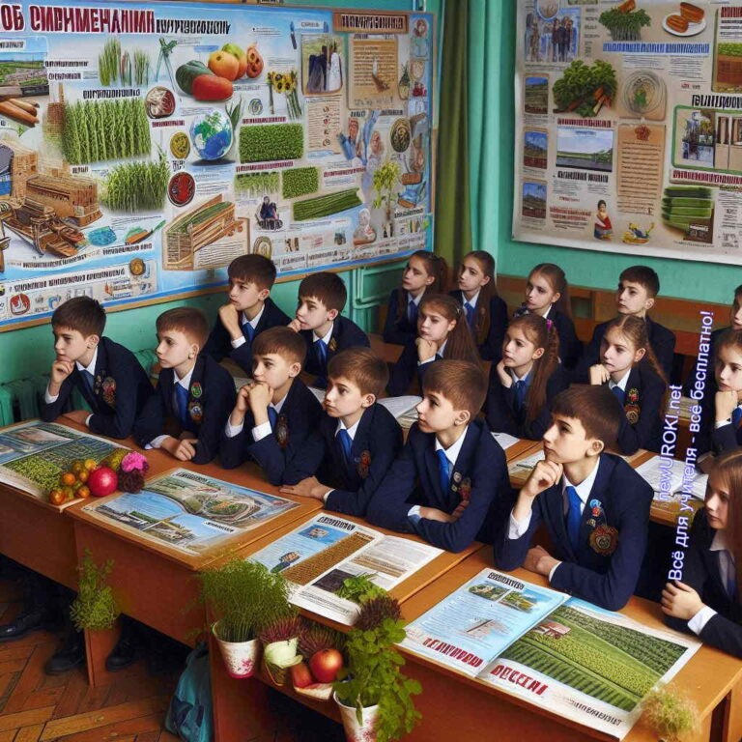

продуктов, будет расти.

Среди новых профессий, которые появляются в этих отраслях, можно отметить роль специалистов по автоматизации процессов, менеджеров по устойчивому развитию и аналитиков данных. Также появляются новые должности, связанные с внедрением

цифровых технологий, такие как специалисты по кибербезопасности в

продовольственной отрасли и разработчики программного обеспечения для ресторанных систем.

Для успешной работы в будущем, сотрудникам нужно развивать ключевые навыки, такие как умение работать с большими данными и аналитика, навыки в области автоматизации и роботизации процессов, а также компетенции в области управления устойчивым прогрессом и экологическими стандартами. Эти навыки помогут быть востребованным сотрудником в будущем и адаптироваться к изменяющимся условиям на рынке труда.

## Профориентационный блок для учащихся 6-7 классов

*Иллюстративное фото / newUROKI.net*

 ***Внимание!***

***Прочтите подробный конспект профориентационного занятия с***

[***дополнительными активностями для учеников — «Профессия: повар »***](https://newuroki.net/konspekty-urokov-dlya-uchitelya/klassnyj-rukovoditel/professiya-povar-proforientacionnyj-urok/)

**Обзор основных профессий**

Дорогие ученики, сегодня мы познакомимся с несколькими интересными профессиями в области пищевой промышленности и общественного питания. Эти специальности важны и востребованы, и каждая из них играет свою уникальную роль.

**Технолог пищевого производства** – это специалист, который разрабатывает рецептуры и технологии производства продуктов. Он следит за тем, чтобы

продукты были вкусными, безопасными и соответствовали стандартам качества. Технологи работают над улучшением существующих рецептур и созданием новых продуктов.

**Повар** – это человек, который готовит блюда в ресторане, кафе или столовой. Повар создает разнообразные блюда, от простых до сложных, и часто отвечает за подачу еды и оформление. Для этой профессии требуется креативность, внимание к деталям и любовь к кулинарии.

**Пекарь** – это специалист по производству хлебобулочных изделий. Он работает в пекарнях, кондитерских или на хлебозаводах, готовя хлеб, булочки, пироги и другую выпечку. Пекарь должен хорошо разбираться в тестах и выпекании, а также следить за качеством своей продукции.

**Официант** – это человек, который обслуживает гостей в ресторанах, кафе и других заведениях. Официант принимает заказы, подает еду и напитки, а также помогает создавать комфортную атмосферу для гостей. Важно, чтобы официант был дружелюбным, организованным и умел работать в команде.

Каждая из этих специальностей имеет свои особенности и требует определенных навыков. Возможно, кто-то из вас уже сегодня увидит что-то, что захочет попробовать в будущем!

### Базовые знания и навыки для работы в отраслях

Чтобы успешно работать в профессиях, связанных с пищевой промышленностью и общественным питанием, важно освоить несколько ключевых навыков и знаний.

**Основы гигиены и санитарии** – это фундаментальные знания, которые необходимы для работы в любой области, связанной с продуктами питания.

Соблюдение чистоты на рабочем месте, правильное хранение еды и использование защитной одежды – все это помогает предотвратить заболевания и обеспечить безопасность пищи.

**Информация о свойствах продуктов** помогает специалистам правильно их использовать и комбинировать. Понимание, как продукты реагируют на разные условия и какие у них питательные свойства, важно для создания качественных и

вкусных блюд. Эта информация также позволяет предотвращать аллергии и учитывать особенности диетических требований клиентов.

**Умение работать в команде** – еще один существенный аспект. В профессиях, связанных с пищевой промышленностью, часто требуется слаженная работа нескольких людей. Это может быть команда на кухне, где каждый выполняет свою задачу, или коллектив в ресторане, который работает над созданием отличного сервиса. Хорошие коммуникационные навыки и способность сотрудничать с коллегами – ключевые для достижения успеха в этих областях.

[**Стоит прочесть также: Отношение к пожилым людям - классный час**](https://newuroki.net/konspekty-urokov-dlya-uchitelya/klassnyj-rukovoditel/otnoshenie-k-pozhilym-ljudyam-klassnyj-chas/)

Освоив эти базовые навыки и знания, вы будете готовы к будущей работе в сфере

пищевой промышленности и общественного питания и сможете уверенно двигаться к своей мечте!

### Школьные предметы и увлечения, способствующие развитию профессиональных интересов

Если вы интересуетесь профессиями в сфере пищевой промышленности и общественного питания, определенные школьные предметы и увлечения могут помочь вам развить необходимые навыки и знания.

Биология и химия – это ключевые предметы для понимания процессов, которые происходят в пищевых технологиях. Биология позволит вам узнать о жизненных процессах растений и животных, а также о том, как они влияют на качество и безопасность продуктов. Химия же даст вам представление о химических реакциях, которые происходят при приготовлении пищи, а также о свойствах различных ингредиентов.

Математика играет важную роль в расчетах рецептур. Она помогает точно измерять ингредиенты, подбирать их пропорции и корректировать рецепты в зависимости от количества порций. Знания математики пригодятся также при анализе данных и планировании производства.

Кулинария как хобби – это отличный способ развить свои навыки и интерес к данной области. Если вам нравится готовить, экспериментировать с рецептами и создавать новые блюда, это способно стать первым шагом к профессиональной деятельности. Ваши увлечения и практический опыт помогут вам лучше понять, что именно вам интересно и какие профессии могут соответствовать вашим интересам.

Сочетание учебных предметов и личных увлечений позволит вам подготовиться к будущей карьере и открыть новые горизонты в мире пищевой промышленности!

### Возможности дополнительного образования

Для того чтобы углубить свои знания и навыки в области пищевой промышленности и общественного питания, вы можете воспользоваться различными возможностями дополнительного образования. Это поможет вам не только расширить кругозор, но и получить практический опыт, который пригодится в будущем.

Кружки юных кулинаров – это отличное преимущество для тех, кто хочет развить свои навыки в кулинарии. В таких кружках вы сможете научиться готовить различные блюда, изучить основы кулинарного искусства и даже принимать участие в конкурсах и соревнованиях. Это не только полезно, но и весело!

Мастер-классы по приготовлению пищи – еще одна замечательная возможность. На таких мастер-классах опытные повара и кулинары делятся своими секретами и техникой приготовления блюд. Вы сможете узнать, как готовить сложные рецепты, освоить новые кулинарные техники и получить ценные советы от профессионалов.

Экскурсии на продовольственные производства предоставляют уникальную возможность увидеть, как производятся продукты питания на реальных предприятиях. Такие экскурсии помогут вам понять, как устроено производство, какие технологии используются и какие профессии существуют в этой сфере. Это может быть увлекательным и познавательным опытом, который укрепит ваш интерес к будущей

профессии.

Использование этих преимуществ поможет вам лучше подготовиться к будущей карьере и открыть для себя новые горизонты в мире пищевой промышленности и общественного питания.

## Профориентационный блок для учащихся 8-9 классов

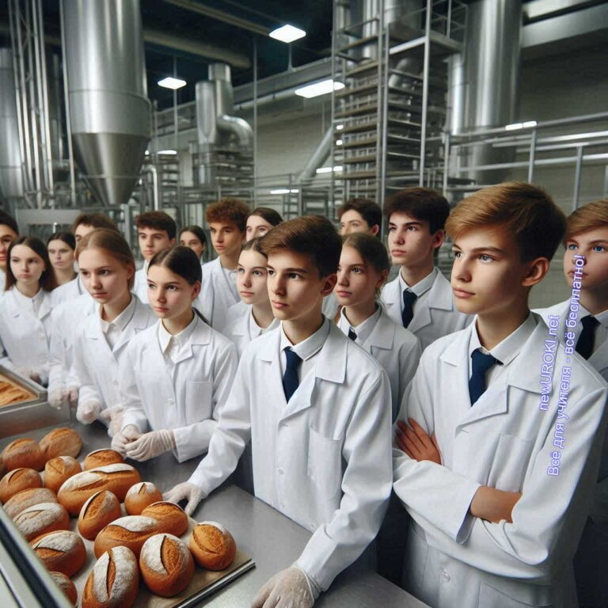



***Внимание!***

***Прочтите подробный конспект профориентационного занятия с*** [***дополнительными активностями для учеников — «Профессия: повар »***](https://newuroki.net/konspekty-urokov-dlya-uchitelya/klassnyj-rukovoditel/professiya-povar-proforientacionnyj-urok/)

*Иллюстративное фото / newUROKI.net*

### Детальное рассмотрение содержания деятельности ключевых профессий

Уважаемые ученики, теперь давайте подробнее рассмотрим содержание деятельности ключевых профессий в данной сфере. Знание особенностей этих профессий поможет вам лучше понять, в каком направлении развивать свои навыки и интересы.

**Инженер-технолог пищевого производства** отвечает за разработку и оптимизацию технологических процессов на предприятиях. Он проектирует и внедряет новые технологии, контролирует соблюдение стандартов качества и безопасности продукции, а также решает технические проблемы, возникающие в процессе производства. Эта специальность требует глубоких знаний в области химии, биологии и инженерии.

**Шеф-повар** – это не только специалист, который готовит блюда, но и руководитель кухни. Он разрабатывает меню, контролирует качество ингредиентов и готовой продукции, управляет командой поваров и следит за соблюдением санитарных норм. Шеф-повар должен быть креативным, обладать хорошими организаторскими способностями и умением работать в стрессе.

**Специалист по контролю качества продукции** занимается проверкой и обеспечением качества продуктов на всех этапах их производства. Он проводит лабораторные исследования, контролирует соответствие продукции

установленным стандартам и требованиям, а также занимается устранением выявленных дефектов. Эта профессия требует внимательности, аналитического мышления и навыков работы с техническими средствами.

**Менеджер ресторана** отвечает за организацию работы ресторана, управление персоналом, ведение финансовых и хозяйственных дел, а также за взаимодействие с клиентами. Он разрабатывает стратегии по привлечению

посетителей, следит за уровнем обслуживания и контролирует выполнение стандартов ресторана. Менеджер должен быть коммуникабельным, организованным и иметь навыки управления бизнесом.

Каждая из этих специальностей играет важную роль в индустрии и требует уникального набора навыков и знаний. Надеюсь, это поможет вам сделать осознанный выбор при выборе будущей сферы деятельности!

### Профессионально важные качества специалистов отраслей

Чтобы успешно работать в сфере пищевой промышленности и общественного питания, нкжно обладать определенными профессионально важными качествами. Рассмотрим их подробнее.

**Внимательность и аккуратность** – эти черты личности необходимы для контроля за качеством продукции, соблюдения рецептур и технологических процессов. В пищевой промышленности, где соблюдение санитарных норм и стандартов имеет критическое значение, мелкие детали могут существенно повлиять на конечный результат. Аккуратность в труде и внимательность к

деталям помогут избежать ошибок и обеспечить высокий уровень стандартов продукции.

**Организаторские способности** важны для тех, кто управляет командой или

проектами, такими как шеф-повара или менеджеры ресторанов. Специалисты в этих ролях должны эффективно планировать, распределять задачи и контролировать выполнение работы, обеспечивая бесперебойное функционирование процессов и своевременное выполнение поставленных задач. **Креативность и инновационное мышление** позволяют разрабатывать новые рецепты, внедрять современные технологии и находить нестандартные решения для улучшения качества и эффективности труда. Эти особенности характера особенно существенны для шеф-поваров и технологов, которые должны адаптироваться к меняющимся трендам и требованиям рынка.

**Стрессоустойчивость** необходима для успешной работы в условиях высоких нагрузок и быстрой смены обстоятельств. В этой сфере, где часто возникают

непредвиденные ситуации, умение сохранять спокойствие и эффективно справляться со стрессом помогает поддерживать высокий уровень обслуживания и качество работы.

Развивая эти черты личности, вы сможете успешно справляться с задачами в выбранной профессии и достигать высоких результатов в своей карьере.

### Образовательные траектории

Если вы заинтересованы в карьере в сфере пищевой промышленности и питания, важно понимать, какие образовательные траектории помогут вам достичь своей цели. Рассмотрим несколько ключевых направлений для дальнейшего обучения.

Профильные классы с углубленным изучением химии и биологии – это отличный старт для тех, кто хочет углубленно изучить процессы, связанные с пищевой

промышленностью. Химия даст вам представление о химических реакциях в процессе приготовления и переработки продуктов, а биология будет способствовать лучше

понять свойства и поведение микроорганизмов, которые могут влиять на качество

продуктов. Эти знания являются основой для будущих профессиональных успехов в данной области.

Программы среднего профессионального образования (СПО) также играют важную роль. Направления, такие как «Технология продукции общественного питания» и

«Поварское и кондитерское дело», предлагают специализированные знания и

практические навыки, необходимые для работы. В рамках таких программ вы изучите технологии приготовления пищи, управление качеством, а также получите

практический опыт на реальных производствах.

Выбирая эти образовательные траектории, вы сможете не только получить необходимую информацию, но и развить практические навыки, которые помогут вам в будущей профессиональной деятельности. Эти программы помогут вам стать квалифицированным специалистом в этих сферах деятельности, подготовив вас к успешной карьере.

### Возможности прохождения профессиональных проб и практик

Чтобы сделать осознанный выбор в будущем и приобрести необходимые навыки для карьеры в сфере пищевой промышленности и общественного питания, важно использовать все доступные возможности для практического опыта. Рассмотрим

несколько вариантов профессиональных проб и практик, которые могут значительно помочь в этом.

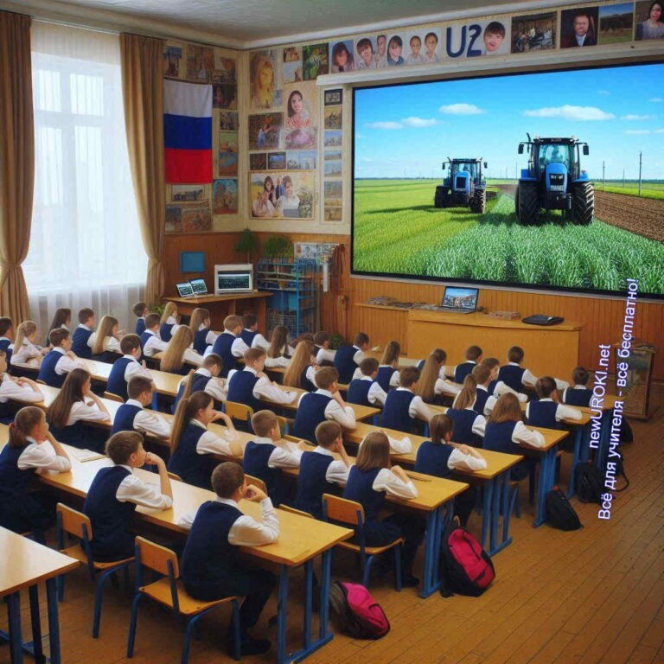

Участие в мастер-классах от профессиональных поваров – это отличный способ получить первоначальные навыки и понять, как работает настоящая кухня.

Мастер-классы позволяют вам узнать секреты приготовления блюд от опытных шеф-поваров, а также освоить новые техники и подходы. Это не только расширяет ваши кулинарные горизонты, но и помогает понять, какие аспекты работы в этой сфере вам наиболее интересны.

Стажировки на предприятиях продовольственной промышленности предлагают уникальную перспективу погрузиться в рабочую среду и получить практический опыт. Во время стажировки вы сможете наблюдать за работой профессионалов, участвовать в различных процессах, таких как производство, контроль качества или разработка новых продуктов. Это поможет вам лучше понять, как функционирует отрасль и какие навыки востребованы на практике.

Волонтерство на гастрономических фестивалях – еще один способ получить ценный опыт. На таких мероприятиях вы можете участвовать в организации

процессов, обслуживании гостей и даже в подготовке блюд. Это не только даст вам шанс поработать в динамичной и интересной обстановке, но и расширит ваши профессиональные связи.

Эти возможности помогут вам не только развить практические навыки, но и лучше

понять, что именно вам нравится в работе в сфере общественного питания и пищевой промышленности. Это важный шаг на пути к успешной профессиональной карьере.

## Профориентационный блок для учащихся 10- 11 классов

*Иллюстративное фото / newUROKI.net*

 ***Внимание!***

***Прочтите подробный конспект профориентационного занятия с***

[***дополнительными активностями для учеников — «Профессия: повар »***](https://newuroki.net/konspekty-urokov-dlya-uchitelya/klassnyj-rukovoditel/professiya-povar-proforientacionnyj-urok/)

**Углубленный анализ карьерных перспектив в отраслях**

Дорогие учащиеся, в этом блоке мы подробно рассмотрим, какие карьерные возможности могут открыться перед вами в сферах пищевой промышленности и общественного питания. Эти области предлагают не только разнообразные профессии, но и путь к значительному карьерному росту.

Начнем с того, что в этих сферах возможен карьерный рост от начальных позиций до высоких руководящих должностей. Например, вы можете начать свою карьеру в роли повара или технолога, а затем продвигаться до шеф-повара, управляющего рестораном или даже директора по производству. Каждая из этих позиций требует определенных знаний и навыков, которые вы будете накапливать по мере

продвижения по карьерной лестнице.

Кроме того, многие специалисты мечтают открыть собственный бизнес в этой сфере. Это может быть ресторан, кафе, кондитерская или даже собственная линия продуктов. Для этого вам понадобятся не только кулинарные навыки, но и знания в области управления, маркетинга и финансов. Мы обсудим, какие шаги нужно предпринять для успешного старта в бизнесе и как подготовиться к этому процессу.

Не менее интересным является и международный опыт. Многие компании, работающие в этой сфере, имеют свои представительства за границей. Это открывает возможности для стажировок и работы в глобальных компаниях. Международный опыт может быть очень ценным, так как он позволяет узнать новые методы работы, культуру еды других стран и расширить свои профессиональные горизонты.

Таким образом, сферы пищевой промышленности и общественного питания

предлагают широкие перспективы для карьерного роста, предпринимательства и международного опыта. Важно быть готовым к постоянному обучению и развитию, чтобы эффективно использовать эти возможности и строить успешную карьеру.

### Обзор программ высшего образования

Теперь давайте поговорим о том, какие образовательные пути помогут вам достичь

профессиональных целей в этих отраслях. В России существует множество программ высшего образования, которые готовят специалистов для пищевой промышленности и общественного питания.

Существует несколько направлений подготовки, таких как «Технология продукции и организация общественного питания» и «Пищевая инженерия». Эти направления обеспечивают глубокое понимание процессов производства, управления качеством

продуктов и организации работы предприятий общественного питания. Вы изучите не только кулинарию, но и такие важные аспекты, как управление производственными

процессами, маркетинг и финансовое планирование.

Ведущие вузы России, такие как Московский государственный университет пищевых производств, Санкт-Петербургский государственный университет технологии и дизайна, а также специализированные академии, предоставляют качественное

образование по этим направлениям. Эти учебные заведения предлагают современные учебные программы, лаборатории, где студенты могут работать с новейшим оборудованием, а также разнообразные практические занятия и стажировки.

Особое внимание в обучении уделяется практической подготовке. Студенты проходят стажировки на предприятиях, где могут применить полученные знания на практике, а также участвуют в научных исследованиях и проектах, что позволяет им развивать

профессиональные навыки и создавать сеть деловых контактов.

### Возможности стажировок и целевого обучения

Важной частью подготовки специалистов является практический опыт. В этой связи стоит обратить внимание на различные виды стажировок и целевого обучения, которые предлагаются в этих областях деятельности.

Многие крупные продовольственные холдинги, компании и рестораны предлагают

программы стажировок, которые позволяют студентам получить реальный опыт работы в профессиональной среде. Эти стажировки помогают узнать, как функционирует эта сфера деятельности изнутри, какие задачи стоят перед специалистами и какие навыки особенно ценятся на рабочем месте.

Целевое обучение — это еще один способ подготовиться к работе в выбранной сфере.

В рамках целевого обучения, студенты получают гарантированное трудоустройство после завершения учебного заведения. Это позволяет не только получить квалифицированное образование, но и сразу найти работу в крупной компании.

Участие в профессиональных конкурсах и чемпионатах, таких как WorldSkills, также предоставляет отличную возможность продемонстрировать свои навыки и получить

признание в профессиональном сообществе. Эти мероприятия способствуют не только развитию профессиональных навыков, но и установлению связей с потенциальными работодателями.

### Тенденции развития отраслей и востребованные компетенции будущего

Наконец, давайте обсудим, какие тенденции будут определять развитие этой сферы в ближайшие годы и какие компетенции будут наиболее востребованы.

Цифровизация и автоматизация производственных процессов становятся важными трендами в этих отраслях. Использование современных технологий, таких как автоматизированные системы управления производством и роботизированные установки, помогает повысить эффективность и качество продукции.

Развитие функционального и персонализированного питания также будет играть ключевую роль. Потребители все больше обращают внимание на здоровье и индивидуальные потребности, что приводит к увеличению спроса на специализированные продукты и услуги.

Экологизация производства и управление пищевыми отходами становятся важными аспектами. Внедрение устойчивых практик и технологий помогает снизить негативное воздействие на окружающую среду и создать более ответственный бизнес.

Кроме того, soft skills, такие как адаптивность, креативность и умение работать с большими данными, становятся все более важными. В будущем работники будут должны эффективно справляться с изменениями, генерировать новые идеи и использовать данные для принятия обоснованных решений.

Таким образом, понимание тенденций развития и освоение необходимых компетенций поможет вам успешно адаптироваться к изменениям в отрасли и построить успешную карьеру.

# Подведение итогов занятия

Ребята, мы подошли к завершению нашего занятия, и я хочу выразить вам благодарность за активное участие и интерес к теме. Сегодня мы погрузились в мир пищевой промышленности и общественного питания, обсудили ключевые аспекты, связанные с карьерой и образованием в этих отраслях.

Возможно, кто-то из вас почувствовал, что эти сферы действительно могут стать для него путём к успешной карьере. И это замечательно! Не забывайте, что именно ваш

энтузиазм и стремление к новым знаниям откроют перед вами самые захватывающие возможности.

Профессии в пищевой промышленности и общественном питании — это не просто работа, это возможность творить, развивать новые идеи и влиять на жизнь людей.

Здесь ценятся креативность, стремление к совершенству и готовность к постоянному обучению. Это динамичные и развивающиеся сферы, в которых всегда есть место для роста и инноваций.

Помните, что каждый из вас имеет потенциал сделать что-то великое. Найдите то, что вам действительно интересно, и стремитесь к своим целям. Пусть сегодняшнее занятие станет для вас началом пути к реализации ваших мечт и амбиций. Верьте в себя, развивайтесь и не бойтесь ставить перед собой высокие цели!

Желаю вам удачи и успехов в будущих начинаниях. Продолжайте изучать, исследовать и двигаться вперед. Ваши возможности безграничны, и будущее, безусловно, будет

ярким и насыщенным!

# Технологическая карта

[Скачать бесплатно технологическую карту профориентационного урока по теме:](https://newuroki.net/wp-content/uploads/2024/08/tehnologicheskaja-karta-rossija-agrarnaja-pishhevaja-promyshlennost-proforientacionnyj-urok.docx)

[«Россия аграрная: пищевая промышленность и общественное питание»](https://newuroki.net/wp-content/uploads/2024/08/tehnologicheskaja-karta-rossija-agrarnaja-pishhevaja-promyshlennost-proforientacionnyj-urok.docx)

# Полезные советы учителю

[Скачать бесплатно 5 полезных советов для проведения профориентационного урока по теме: «Россия аграрная: пищевая промышленность и общественное питание» в формате Ворд](https://newuroki.net/wp-content/uploads/2024/08/poleznye-sovety-rossija-agrarnaja-pishhevaja-promyshlennost-proforientacionnyj-urok.docx)

# Чек-лист педагога

[Скачать бесплатно чек-лист для проведения урока профориентации по теме: «Россия аграрная: пищевая промышленность и общественное питание» в формате Word](https://newuroki.net/wp-content/uploads/2024/08/chek-list-pedagoga-rossija-agrarnaja-pishhevaja-promyshlennost-proforientacionnyj-urok.docx)

[Чек-лист для учителя — это](https://newuroki.net/kopilka-uchitelja/chek-list-uroka/) инструмент педагогической поддержки, представляющий собой структурированный перечень задач, шагов и критериев, необходимых для успешного планирования, подготовки и проведения урока или мероприятия.

# Карта памяти для учеников

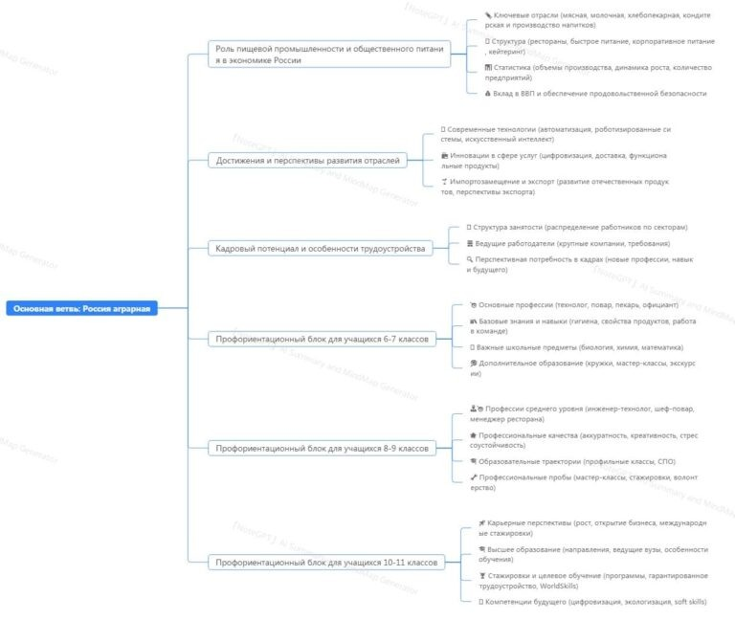

[Скачать бесплатно карту памяти для учеников для профориентационного урока по теме: «Россия аграрная: пищевая промышленность и общественное питание» в](https://newuroki.net/wp-content/uploads/2024/08/karta-pamjati-rossija-agrarnaja-pishhevaja-promyshlennost-proforientacionnyj-urok.docx)

[формате Ворд](https://newuroki.net/wp-content/uploads/2024/08/karta-pamjati-rossija-agrarnaja-pishhevaja-promyshlennost-proforientacionnyj-urok.docx)

Карта памяти — это методический инструмент, который помогает учащимся структурировать и запоминать ключевую информацию по определенной теме.

# Интересные факты для занятия

##### Интересный факт 1:

Россия занимает одно из ведущих мест в мире по производству зерновых культур, в частности пшеницы, и ежегодно экспортирует миллионы тонн на международные рынки. В последние годы наша страна укрепила свои позиции как главный поставщик зерна в страны Африки и Ближнего Востока.

##### Интересный факт 2:

В России активно развиваются технологии вертикального земледелия, которые позволяют выращивать растения в многоэтажных установках, экономя

пространство и воду. Такие фермы особенно актуальны для городов с ограниченными земельными ресурсами и холодным климатом.

##### Интересный факт 3:

Одним из инновационных направлений в сельском хозяйстве является использование дронов для мониторинга состояния полей. С помощью дронов можно выявлять заболевания растений на ранних стадиях, контролировать уровень увлажненности и проводить точечное внесение удобрений.

# Интеллект-карта

*Ментальная карта (интеллект-карта, mind map)*

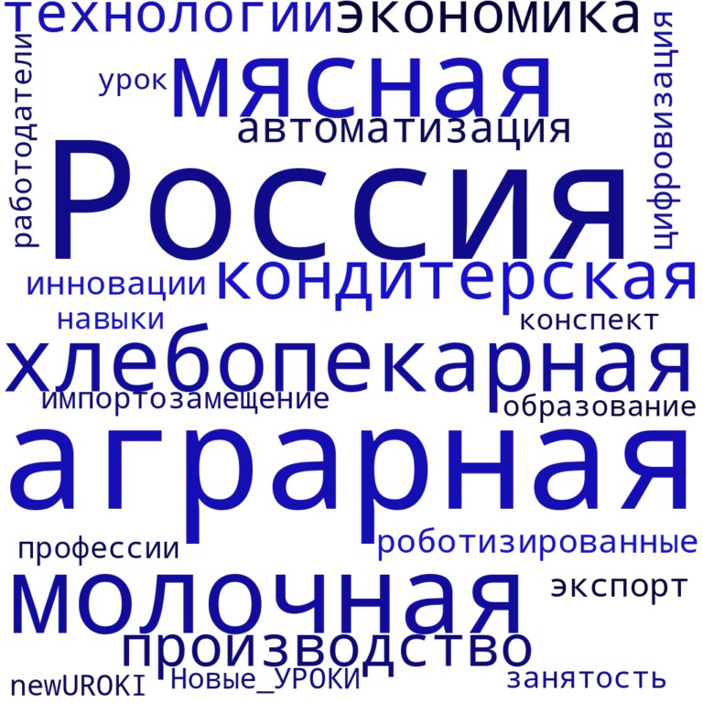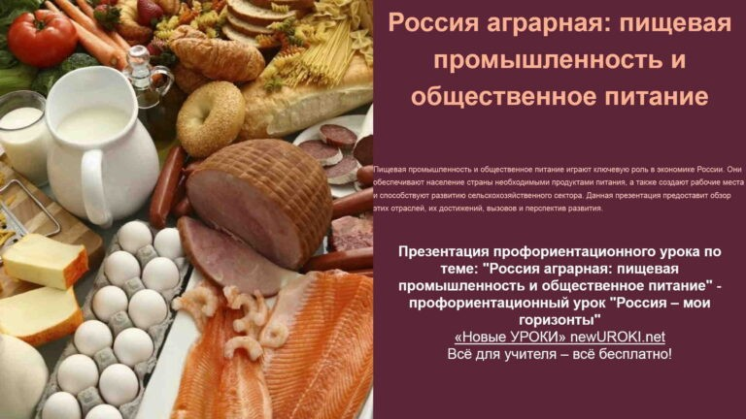

[Ментальная карта (интеллект-карта, mind map)](https://newuroki.net/kopilka-uchitelja/intellekt-karta-na-uroke/) — это графический способ структурирования информации, где основная тема находится в центре, а связанные идеи и концепции отходят от неё в виде ветвей. Это помогает лучше понять и запомнить материал.

# Облако слов

*Облако слов*

[Облако слов](https://newuroki.net/kopilka-uchitelja/oblako-slov-na-uroke/) — удобный инструмент на занятии: помогает активизировать знания, подсказывает, служит наглядным материалом и опорой для учащихся разных возрастов и предметов.

# Презентация

*Презентация*

Скачать бесплатно презентацию на профориентационный урок «Россия — мои горизонты» по теме: «Россия аграрная: пищевая промышленность и общественное

питание» в формате PowerPoint

# Список источников и использованной литературы

1. Кузнецов В.П., Васильева Т.И. «Аграрный сектор России: перспективы и вызовы». Издательство «Академия Наук», Санкт-Петербург, 2002. 256 страниц.
2. Сорокина Е.А., Белов Н.Д. «Современные технологии в аграрном производстве». Издательство «ПромЭко», Екатеринбург, 2005. 320 страниц.
3. Реутов А.И., Зимина Л.М. «Инновационные подходы к сельскому хозяйству». Издательство «Научная книга», Казань, 2001. 192 страницы.
4. Лебедев О.Н., Смирнов Р.Б. «Аграрные технологии и экспортные возможности России». Издательство «НсибПресс», Новосибирск, 2004. 284 страницы.
5. Седовский А.С., Ильина К.Г. «Автоматизация производственных процессов в аграрном секторе». Издательство «Техно-Пресс», Воронеж, 2003. 348 страниц.

 **0 НРАВИТСЯ**

 **0 НЕ НРАВИТСЯ**

50% Нравится

Или

50% Не нравится



Скачали? Сделайте добро в один клик! Поделитесь образованием с друзьями! Расскажите о нас!

− **Слова ассоциации (тезаурус) к уроку:** провизия, пленка, краситель, добавка, сода, еда, завод, производство, изготовление, продукты, директор, конвейер

 При использовании этого материала в Интернете (сайты, соц.сети, группы и т.д.) требуется обязательная прямая ссылка на сайт newUROKI.net. Читайте "Условия

использования материалов сайта"

[**Профессия: повар — профориентационный урок** ](https://newuroki.net/konspekty-urokov-dlya-uchitelya/klassnyj-rukovoditel/professiya-povar-proforientacionnyj-urok/)

**Автор** [**Глеб Беломедведев**](https://newuroki.net/author/gleb/)



**Глеб Беломедведев** - постоянный автор и эксперт newUROKI.net, чья биография олицетворяет трудолюбие, настойчивость в достижении целей и экспертность. Он обладает высшим образованием и имеет

более 5 лет опыта преподавания в школе. В течение последних 18 лет он также успешно работает в ИТ-секторе. Глеб владеет уникальными навыками написания авторских конспектов уроков, составления сценариев школьных праздников, разработки мероприятий и создания классных часов в школе. Его талант и энтузиазм делают его неотъемлемой частью команды и надежным источником вдохновения для других.

**ПОХОЖИЕ УРОКИ**

[**Профессия: повар — профориентационный урок**](https://newuroki.net/konspekty-urokov-dlya-uchitelya/klassnyj-rukovoditel/professiya-povar-proforientacionnyj-urok/)



[**Россия индустриальная: атомная промышленность — профориентационный урок**](https://newuroki.net/konspekty-urokov-dlya-uchitelya/klassnyj-rukovoditel/rossiya-industrialnaya-atomnaya-promyshlennost-proforientacionnyj-urok/)



[**Россия аграрная: растениеводство, садоводство — профориентационный урок**](https://newuroki.net/konspekty-urokov-dlya-uchitelya/klassnyj-rukovoditel/rossiya-agrarnaya-rastenievodstvo-sadovodstvo-proforientacionnyj-urok/)

**Найти**

**ПОИСК**

#### КОНСПЕКТЫ УРОКОВ

[Конспекты уроков для учителя](https://newuroki.net/category/konspekty-urokov-dlya-uchitelya/) [Алгебра](https://newuroki.net/category/konspekty-urokov-dlya-uchitelya/algebra/)

[Английский язык](https://newuroki.net/category/konspekty-urokov-dlya-uchitelya/anglijskij-jazyk/)

[Астрономия](https://newuroki.net/category/konspekty-urokov-dlya-uchitelya/astronomija/) [10 класс](https://newuroki.net/category/konspekty-urokov-dlya-uchitelya/astronomija/10-klass-astronomiya/)

[Библиотека](https://newuroki.net/category/konspekty-urokov-dlya-uchitelya/biblioteka/)

[Биология](https://newuroki.net/category/konspekty-urokov-dlya-uchitelya/biologija/) [5 класс](https://newuroki.net/category/konspekty-urokov-dlya-uchitelya/biologija/5-klass-biologija/)

1. [класс](https://newuroki.net/category/konspekty-urokov-dlya-uchitelya/biologija/6-klass-biologija/)
2. [класс](https://newuroki.net/category/konspekty-urokov-dlya-uchitelya/biologija/7-klass-biologija/)
3. [класс](https://newuroki.net/category/konspekty-urokov-dlya-uchitelya/biologija/8-klass-biologija/)

[География](https://newuroki.net/category/konspekty-urokov-dlya-uchitelya/geografija/) [5 класс](https://newuroki.net/category/konspekty-urokov-dlya-uchitelya/geografija/5-klass/)

1. [класс](https://newuroki.net/category/konspekty-urokov-dlya-uchitelya/geografija/6-klass/)
2. [класс](https://newuroki.net/category/konspekty-urokov-dlya-uchitelya/geografija/7-klass/)
3. [класс](https://newuroki.net/category/konspekty-urokov-dlya-uchitelya/geografija/8-klass/)
4. [класс](https://newuroki.net/category/konspekty-urokov-dlya-uchitelya/geografija/9-klass/)
5. [класс](https://newuroki.net/category/konspekty-urokov-dlya-uchitelya/geografija/10-klass/) [Геометрия](https://newuroki.net/category/konspekty-urokov-dlya-uchitelya/geometrija/)

[Директору и завучу школы](https://newuroki.net/category/konspekty-urokov-dlya-uchitelya/direktoru-i-zavuchu-shkoly/) [Должностные инструкции](https://newuroki.net/category/konspekty-urokov-dlya-uchitelya/direktoru-i-zavuchu-shkoly/dolzhnostnye-instrukcii/)

[ИЗО](https://newuroki.net/category/konspekty-urokov-dlya-uchitelya/izobrazitelnoe-iskusstvo/)

[Информатика](https://newuroki.net/category/konspekty-urokov-dlya-uchitelya/informatika/) [История](https://newuroki.net/category/konspekty-urokov-dlya-uchitelya/istorija/)

[Классный руководитель](https://newuroki.net/category/konspekty-urokov-dlya-uchitelya/klassnyj-rukovoditel/) [5 класс](https://newuroki.net/category/konspekty-urokov-dlya-uchitelya/klassnyj-rukovoditel/5-klass-klassnye-chasy/)

1. [класс](https://newuroki.net/category/konspekty-urokov-dlya-uchitelya/klassnyj-rukovoditel/6-klass-klassnye-chasy/)
2. [класс](https://newuroki.net/category/konspekty-urokov-dlya-uchitelya/klassnyj-rukovoditel/7-klass-klassnye-chasy/)
3. [класс](https://newuroki.net/category/konspekty-urokov-dlya-uchitelya/klassnyj-rukovoditel/8-klass-klassnye-chasy/)
4. [класс](https://newuroki.net/category/konspekty-urokov-dlya-uchitelya/klassnyj-rukovoditel/9-klass-klassnye-chasy/)
5. [класс](https://newuroki.net/category/konspekty-urokov-dlya-uchitelya/klassnyj-rukovoditel/10-klass-klassnye-chasy/)
6. [класс](https://newuroki.net/category/konspekty-urokov-dlya-uchitelya/klassnyj-rukovoditel/11-klass-klassnye-chasy/) [Профориентационные уроки](https://newuroki.net/category/konspekty-urokov-dlya-uchitelya/klassnyj-rukovoditel/proforientacionnye-uroki/)

[Математика](https://newuroki.net/category/konspekty-urokov-dlya-uchitelya/matematika/) [Музыка](https://newuroki.net/category/konspekty-urokov-dlya-uchitelya/muzyka/) [Начальная школа](https://newuroki.net/category/konspekty-urokov-dlya-uchitelya/nachalnaja-shkola/)

[ОБЗР](https://newuroki.net/category/konspekty-urokov-dlya-uchitelya/osnovy-bezopasnosti-i-zashhity-rodiny/)

1. [класс](https://newuroki.net/category/konspekty-urokov-dlya-uchitelya/osnovy-bezopasnosti-i-zashhity-rodiny/8-klass-obzr/)
2. [класс](https://newuroki.net/category/konspekty-urokov-dlya-uchitelya/osnovy-bezopasnosti-i-zashhity-rodiny/9-klass-obzr/)
3. [класс](https://newuroki.net/category/konspekty-urokov-dlya-uchitelya/osnovy-bezopasnosti-i-zashhity-rodiny/10-klass-obzr/)
4. [класс](https://newuroki.net/category/konspekty-urokov-dlya-uchitelya/osnovy-bezopasnosti-i-zashhity-rodiny/11-klass-obzr/) [Обществознание](https://newuroki.net/category/konspekty-urokov-dlya-uchitelya/obshhestvoznanie/)

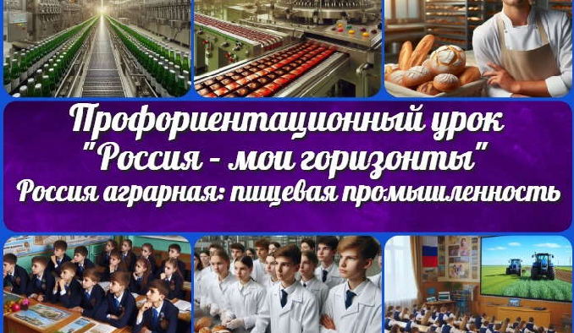

**ИНТЕРЕСНЫЕ КОНСПЕКТЫ УРОКОВ**

[**Россия аграрная: пищевая…**](https://newuroki.net/konspekty-urokov-dlya-uchitelya/klassnyj-rukovoditel/rossiya-agrarnaya-pishhevaya-promyshlennost-i-obshhestvennoe-pitanie-proforientacionnyj-urok/)

[**Профессия: повар — профориентационный…**](https://newuroki.net/konspekty-urokov-dlya-uchitelya/klassnyj-rukovoditel/professiya-povar-proforientacionnyj-urok/)

[**Россия**](https://newuroki.net/konspekty-urokov-dlya-uchitelya/klassnyj-rukovoditel/rossiya-industrialnaya-atomnaya-promyshlennost-proforientacionnyj-urok/) **индустриальная:**

[**Россия аграрная:**](https://newuroki.net/konspekty-urokov-dlya-uchitelya/klassnyj-rukovoditel/rossiya-agrarnaya-rastenievodstvo-sadovodstvo-proforientacionnyj-urok/) **растениеводство**

[Право](https://newuroki.net/category/konspekty-urokov-dlya-uchitelya/pravo/) [Психология](https://newuroki.net/category/konspekty-urokov-dlya-uchitelya/psihologiya/)

[Русская литература](https://newuroki.net/category/konspekty-urokov-dlya-uchitelya/russkaja-literatura/) [Русский язык](https://newuroki.net/category/konspekty-urokov-dlya-uchitelya/russkij-jazyk/) [Технология (Труды)](https://newuroki.net/category/konspekty-urokov-dlya-uchitelya/tehnologija-trudy/) [Физика](https://newuroki.net/category/konspekty-urokov-dlya-uchitelya/fizika/) [Физкультура](https://newuroki.net/category/konspekty-urokov-dlya-uchitelya/fizkultura/)

[Химия](https://newuroki.net/category/konspekty-urokov-dlya-uchitelya/himija/) [Экология](https://newuroki.net/category/konspekty-urokov-dlya-uchitelya/ekologiya/) [Экономика](https://newuroki.net/category/konspekty-urokov-dlya-uchitelya/ekonomika/)

[Копилка учителя](https://newuroki.net/category/kopilka-uchitelja/)

[Сценарии школьных праздников](https://newuroki.net/category/scenarii-shkolnyh-prazdnikov/)

[**Новые УРОКИ**](https://newuroki.net/)



Новый сайт от проекта UROKI.NET. Конспекты уроков, классные часы, сценарии школьных праздников. Всё для учителя - всё бесплатно!

[Главная](https://newuroki.net/) [О сайте](https://newuroki.net/o-sajte/) [Политика конфиденциальности](https://newuroki.net/privacy-policy/) [Условия использования материалов сайта](https://newuroki.net/rules/)

Добро пожаловать на сайт "Новые уроки" - newUROKI.net, специально созданный для вас, уважаемые учителя,

преподаватели, классные руководители, завучи и директора школ! Наш лозунг "Всё для учителя - всё бесплатно!" остается неизменным почти 20 лет! Добавляйте в закладки наш сайт и получите доступ к методической библиотеке конспектов уроков, классных часов, сценариев школьных праздников, разработок, планирования по ФГОС, технологических карт и презентаций. Вместе мы сделаем вашу работу еще более интересной и успешной! Дата открытия: 13.06.2023